附件二：
理论在线练习的方法
一、添加微信公众号搜索添加“江西特种设备”，亦可扫描下方二维码；

二、进入公众号，选择“人员培训”栏目中的“在线练习”，如下图；
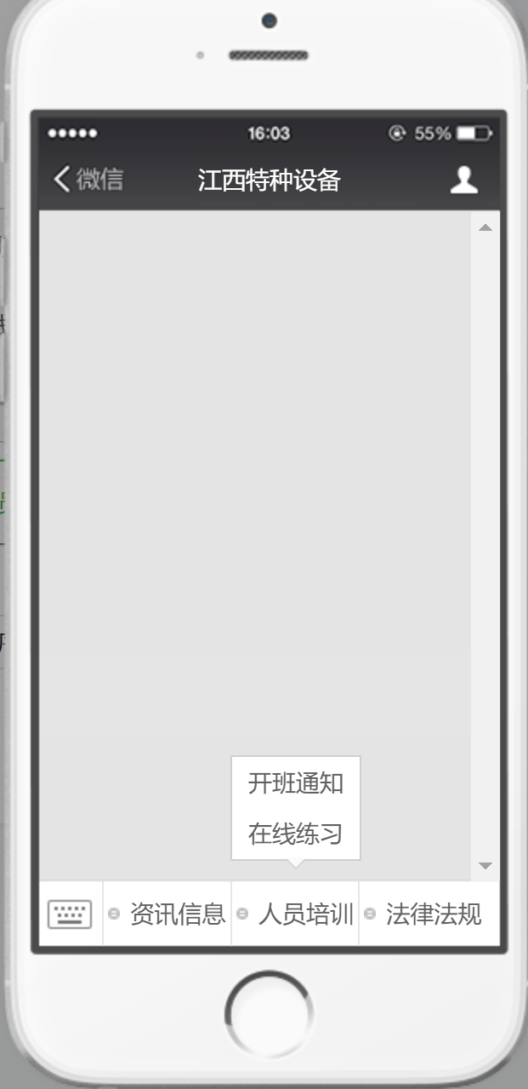
三、按提示输入身份证号或者手机号码，初始均密码为123456；
四、选择参培项目；
1、 “知识点练习”，这部分是整个题库的学习（必须率先完成）；
2、“培训考核”，这部分是模拟考试（20次机会）。

注：如果《特种设备作业人员资格申请表》中没有提供个人手机号码的人员，请以身份证号码登入，并在登入后捆绑个人手机号！

